**MA TRẬN SỐ 1: THEO ĐỀ THAM KHẢO THPT CỦA BỘ NĂM 2024-2025**

**Giáo Viên Thực Hiện: Phan Văn Nhân (TP HCM) - Nguyễn Quốc Dũng (Gia Lai)**

*(Thầy cô nếu muốn thay đổi ma trận thì phải ghi rõ lại ma trận mới)*

|  |  |  |  |  |  |  |  |  |  |  |
| --- | --- | --- | --- | --- | --- | --- | --- | --- | --- | --- |
| **Lớp** | **Chương**  **Chuyên đề** | **Phần I** | | | **Phần II** | | | **Phần III** | | |
|  |  | **Biết**  **(8 câu)** | **Hiểu**  **(6 câu)** | **VD**  **(4 câu)** | **Biết**  **(3 ý)** | **Hiểu**  **(8 ý)** | **VD**  **(5 ý)** | **Biết**  **(0 ý)** | **Hiểu**  **(2 câu)** | **VD**  **(4 câu)** |
| 10  *0,5đ* *(5%)* | Chương 3 |  | Câu 5 |  |  |  |  |  |  |  |
| Chương 4 |  |  |  |  |  |  |  |  | Câu 5 |
|  |  |  |  |  |  |  |  |  |  |  |
| 11  *1,5đ (15%)* | Chương 2 |  |  | Câu 8 |  |  |  |  |  |  |
| Chương 3 |  | Câu 9 |  |  |  |  |  |  |  |
| Chương 4 |  |  | Câu 13 |  | Câu 3b  Câu 3c | Câu 3d |  |  |  |
|  |  |  |  |  |  |  |  |  |  |  |
| 12  *8đ (80%)* | Chương 1 | Câu 10  Câu 14 |  |  | Câu 3a |  |  |  |  |  |
| Chương 2 | Câu 12 |  |  |  | Câu 2a  Câu 2d | Câu 2b  Câu 2c |  | Câu 3 | Câu 2 |
| Chương 3 | Câu 15 | Câu 11 | Câu 16 |  |  |  |  | Câu 4 |  |
| Chương 4 | Câu 3 |  | Câu 7 |  |  |  |  |  |  |
| Chương 5 |  | Câu 17  Câu 18 |  | Câu 1c | Câu 1a  Câu 1d | Câu 1b |  |  |  |
| Chương 6 | Câu 1  Câu 4 |  |  |  |  |  |  |  | Câu 1 |
| Chương 7 | Câu 2 | Câu 6 |  |  |  |  |  |  |  |
| Chương 8 |  |  |  | Câu 4a | Câu 4b  Câu 4c | Câu 4d |  |  | Câu 6 |
|  | **Biết** chiếm 27,5% ; **Hiểu** chiếm 40% ; **Vận Dụng** chiếm 32,5% | | | | | | | | | |

Ghi chú: Các con số trong bảng thể hiện số lượng lệnh hỏi. Mỗi câu hỏi tại phần I và phần III là một lệnh hỏi; mỗi ý hỏi tại Phần II là một lệnh hỏi.

**Ghi chú: Thầy cô giáo vui lòng điền đầy đủ Họ và tên + Số điện thoại vào bảng sau**

|  |  |  |
| --- | --- | --- |
| **Họ và Tên Giáo Viên** | **Số Điện Thoại & Zalo** | **Ghi chú** |
| **Giáo viên soạn: Nguyễn Quế Sơn** | **0386388849** |  |
| **Giáo viên phản biện:** | **0376837828** |  |

**2. MẪU TRÌNH BÀY ĐỀ**

**ĐỀ THI THỬ THPT NĂM HỌC 2024 - 2025**

**MÔN HÓA HỌC LỚP 12**

Thời gian làm bài 50 phút

**PHẦN I. Câu trắc nghiệm nhiều phương án lựa chọn.** Thí sinh trả lời từ câu 1 đến câu 18. Mỗi câu hỏi thí sinh chỉ chọn 1 phương án.

**(ghi chú: phải chỉ rõ mức độ biết, hiểu, vận dụng ở đầu mỗi câu)**

**Câu 1: (biết)** Hình vẽ nào sau đây có thể được dùng để mô tả cấu trúc tinh thể kim loại?

**A.**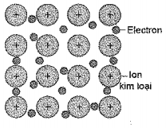 **B.** 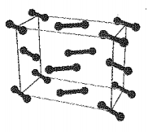

**C.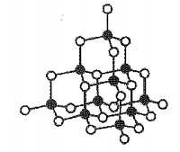 D.** 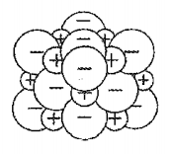

**Câu 2: (biết)** Ở một số quốc gia, khoáng vật trona là nguyên liệu chính để sản xuất soda. Thành phần hóa học chính của trona là.

**A.** 3NaF.AlF3. **B.** NaCl.KCl.

**C.** Na2CO3.NaHCO3.2H2O. **D.** NaNO3.

**Câu 3: (hiểu)** Tơ nào sau đây thuộc loại tơ thiên nhiên?

**A.** Tơ nylon-6,6. **B.** Tơ visco. **C.** Tơ tằm. **D.** Tơ nitron.

**Câu 4: (biết)** Dãy kim loại nào sau đây sắp xếp theo thứ tự độ dẫn điện giảm dần?

**A.** Au, Ag, Cu, Al.  **B.** Ag, Au, Al, Cu. **C.** Cu, Al, Ag, Au.  **D.** Ag, Cu, Au, Al.

**Câu 5: (hiểu)** Cho nguyên tố Chlorine (Z = 17). Cấu hình electron của ion Cl- là? 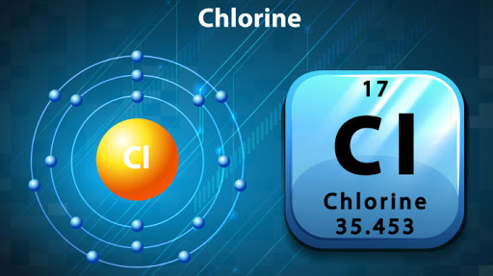

**A.** 1s22s22p6 **B.** 1s22s22p63s23p64s2 **C.** 1s22s22p63s23p4 **D.** 1s22s22p63s23p6

**Câu 6: (hiểu)** Các kim loại kiềm có khối lượng riêng nhỏ và độ cứng thấp hơn nhiều so với các kim loại khác. Nguyên nhân là do:

(1) Tinh thể có kiềm mạng lập phương tâm khối.

(2) Khối lượng nguyên tử nhỏ hơn các kim loại khác.

(3) Có lực liên kết kim loại yếu.

**A.** (1), (2) và (3). **B.** (2) và (3). **C.** (1) và (3). **D.** (1) và (3).

**Câu 7: (vận dụng)** Khối lượng của một đoạn mạch tơ nylon-6,6 là 27346 đvC và của một đoạn mạch tơ capron là 17176 đvC. Số lượng mắt xích trong đoạn mạch nylon-6,6 và capron nêu trên lần lượt là

**A.** 113 và 152. **B.** 113 và 114. **C**. 121 và 152. **D.** 121 và 114.

**Câu 8: (Vận dụng)**  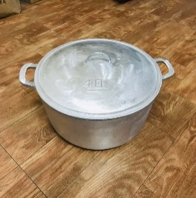Từ 300 tấn quặng hematite chứa 90% Fe2O3 sản xuất được x nghìn chiếc nồi gang có hàm lượng sắt là 95%. Biết rằng mỗi chiếc nồi gang nặng 5 kg và hiệu suất của toàn bộ quá trình là 90%. Giá trị của x **gần nhất** với giá trị nào sau đây?

**A.** 25,5. **B.** 35,8. **C.** 45,6. **D.** 67,8.

**Câu 9: (hiểu)** β – caroten là tiền chất của vitamin A, giúp cơ thể ngăn chặn tình trạng mù lòa, lành mạnh hóa hệ miễn dịch có công thức cấu tạo như sau:



Số nguyên tử carbon có trong β – caroten là

|  |  |  |  |
| --- | --- | --- | --- |
| **A.** 37 | **B.** 38 | **C.** 39 | **D.** 40 |

**Câu 10. (biết)** Ester ethyl formate có mùi thơm của đào và có thành phần trong hương vị của quả mâm xôi, đôi khi nó còn được tìm thấy trong táo, ester này công thức là

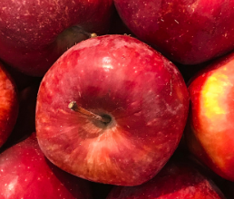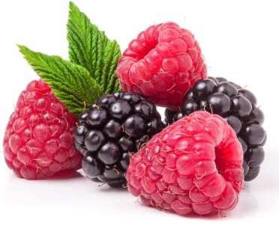 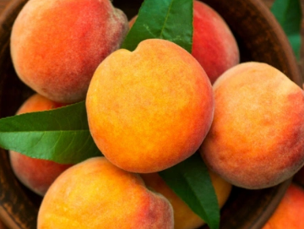

**Quả táo Quả mâm xôi Quả đào**

**A**. CH3COOCH3. **B.** HCOOC2H5. **C.** HCOOCH=CH2. **D.** HCOOCH3.

**Câu 11. (hiểu)** Trong cây thuốc lá tự nhiên và khói thuốc lá chứa một amine rất độc, đó là nicotin với công thức cấu tạo như sau:

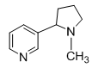

Nicotin làm tăng huyết áp và nhịp tim, có khả năng gây sơ vữa động mạch vành và suy giảm trí nhớ. Số nguyên tử hydrogen trong một phân tử nicotin là

**A.** 14. **B.** 16. **C.** 10. **D.** 8.

**Câu 12: (biết)** Công thức cấu tạo dạng mạch vòng - glucose là

|  |  |  |  |
| --- | --- | --- | --- |
| **A.** | **B.** | **C.** | **D.** |

**Câu 13: (vận dụng)** 4 gam một alkyne X có thể làm mất màu tối đa 100 mL dung dịch Br2 2M. Công thức phân tử X là

**A.** C5H8 . **B.** C2H2. **C.** C3H4. **D.** C4H6.

**Câu 14. (biết)** Trong phòng thí nghiệm, để phân biệt dầu thực vật và dầu nhớt bôi trơn máy thì là cách nào sau đây?

**A.** Hòa vào nước, chất nào nhẹ nổi lên là dầu thực vật.

**B.** Chất nào không hòa tan trong nước là dầu thực vật.

**C.** Chất nào hòa tan trong nước là dầu thực vật.

**D.** Đun với NaOH có dư, để nguội cho tác dụng với Cu(OH)2 chất nào cho dung dịch xanh lam là dầu thực vật.

**Câu 15. (biết)** Protein là cơ sở tạo nên sự sống vì hai thành phần chính của tế bào là nhân và nguyên sinh chất đều hình thành từ protein. Protein cũng là hợp chất chính trong thức ăn con người. Trong phân tử protein các gốc α-amino acid gắn với nhau bằng liên kết

**A.** glicoside. **B.** peptide. **C.** amide. **D.** hydrogen.

**Câu 16. (vận dụng)** Insulin là hormon có tác dụng điều tiết lượng đường trong máu. Thủy phân một phần

insulin thu được heptapeptide X mạch hở. Khi thủy phân không hoàn toàn X, thu được hỗn hợp có chứa các

peptide: Glu- Gln-Cys, Gly-lle-Val, Gln-Cys-Cys, Val-Glu-Gln. Nếu đánh số thứ tự amino acid đầu N là số 1

thì amino acid ở vị trí số 4 trong X là

**A.** Gln. **B.** Val. **C.** Glu. **D.** Cys.

**Câu 17: (hiểu)**

|  |  |
| --- | --- |
| Pin điện hóa Zinc carbon (Zn - C) đã được sử dụng từ lâu. Pin Zn – C có giá rẻ phù hợp cho các thiết bị điện tiêu thụ ít điện năng như điều khiển tivi, đồng hồ treo tường, đèn pin, đồ chơi… Tuy nhiên, điện trở trong của loại pin này lớn, không phù hợp cho các thiết bị như máy ảnh. Khi pin này hoạt động thì | Tìm hiểu về các loại Pin thông dụng |

**A.** Zn đóng vai trò cực âm, C đóng vai trò cực dương.

**B.** ở điện cực âm, anode xảy ra quá trình khử Zn.

**C.** không phát sinh dòng điện.

**D.** dòng electron chuyển từ cực dương sang cực âm.

**Câu 18: (vận dụng)** Quá trình điện phân để mạ đồng lên một chiếc chìa khoá được làm từ thép không gỉ, được mô tả ở hình sau:

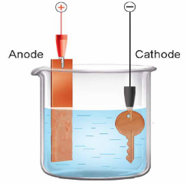

Nhận định nào sau đây **không** đúng?

**A.** Anode được gắn với copper, cathode được gắn với chiếc chìa khóa.

**B.** Dung dịch điện phân có thể là các dung dịch muối copper như …

**C.** Trongquá trình điện phân, nồng độ cation kim loại trong bình điện phân giảm dần.

**D.** Trong quá trình điện phân, ở cathode, xảy ra quá trình khử ; Cu sinh ra bám lên chiếc chìa khóa.

**PHẦN II. Câu hỏi trắc nghiệm đúng sai.** Thí sinh trả lời từ câu 1 đến câu 4. Trong mỗi ý **a), b), c), d)** ở mỗi câu thí sinh chọn đúng hoặc sai.

**(ghi chú: phải chỉ rõ mức độ biết, hiểu, vận dụng ở đầu mỗi ý trong mỗi câu)**

**Câu 1:** Thí nghiệm điện phân dung dịch copper (II) sulfate với các điện cực trơ (graphite) được mô phỏng như hình vẽ sau đây:

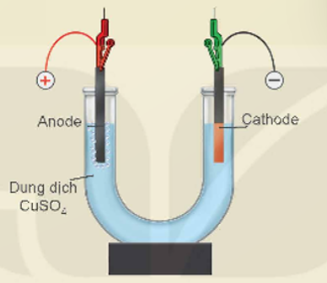

**a) (biết)** Tại anode, xuất hiện bọt khí hydrogen trên bề mặt điện cực.

**b)** **(hiểu)** Tại cathode, trước tiên xảy ra sự oxi hóa nước sau đó xảy ra tiếp sự oxi hóa .

**c) (hiểu)** Dung dịch sau điện phân có giá trị pH tăng lên.

**d) (vận dụng)** Nếu tiến hành điện phân dung dịch copper (II) sulfate trong thời gian 38 phút 36 giây với cường độ dòng điện 10A thì khối lượng dung dịch sau phản ứng giảm là 9,6 gam .

**Câu 2:** Tiến hành thí nghiệm thử tính chất của cellulose theo các bước sau:

Bước 1: Cho lần lượt 4,0 ml HNO3, 8,0 ml H2SO4 đặc vào cốc thủy tinh, lắc đều và làm lạnh.

Bước 2: Thêm tiếp vào cốc một nhúm bông. Đặt cốc chứa hỗn hợp phản ứng vào nồi nước nóng (khoảng 60-70°C) khuấy nhẹ trong 5 phút.

Bước 3: Lọc lấy chất rắn rửa sạch bằng nước, ép khô bằng giấy lọc sau đó sấy khô.

Hãy cho biết nhận định nào đúng, nhận định nào sai trong các nhận định sau:

**a) (hiểu)** Sau bước 3, sản phẩm thu được có màu vàng.

**b)** **(hiểu)** Có thể thay thế nhúm bông bằng tinh bột.

**c)** **(vận dụng)** Sau bước 3, lấy sản phẩm thu được đốt cháy thấy có khói trắng xuất hiện.

**d)** **(vận dụng)** Từ 32,4 tấn mùn cưa (chứa 50% cellulose) người ta *sản xuất* được 26,7 tấn *thuốc súng không khói* (cellulose trinitrate) với hiệu suất phản ứng tính theo cellulose 90%.

**Câu 3:** Vào mùa mưa khí hậu ẩm ướt, đặc biệt ở các vùng mưa lũ dễ phát sinh một số bệnh như ghẻ nở.

Người bị bệnh khi đó được khuyên nên bôi vào các vị trí ghẻ nở một loại thuốc thông dụng là DEP. Thuốc

DEP có thành phần hoá học quan trọng là diethyl phtalate

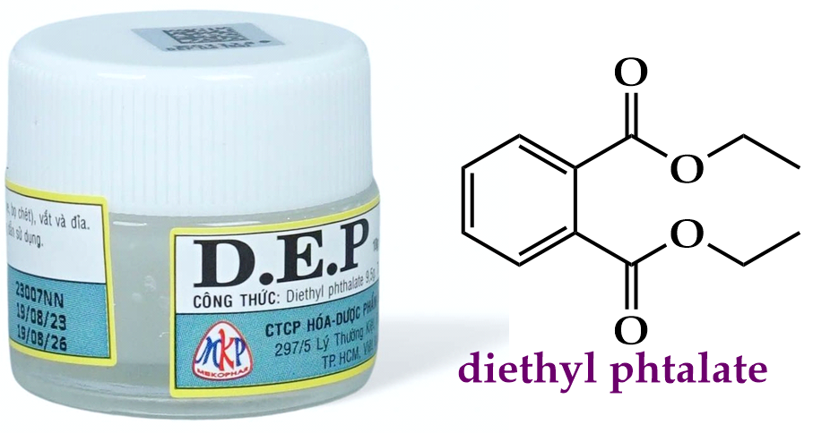

**a) (biết)** Công thức cấu tạo thu gọn của diethyl phtalate là C6H4(COOC2H5)2

**b) (hiểu)** Cho 1 mol diethyl phtalate tác dụng vừa đủ với dung dịch NaOH thì dùng hết 2 mol NaOH.

**c) (hiểu)** Thủy phân hoàn toàn 1 mol diethyl phtalate trong môi trường acid thu được 1 mol acid C6H4(COOH)2 và 1 mol ethyl alcohol.

**d) (vận dụng)** Phần trăm khối lượng nguyên tố carbon trong phân tử diethyl phtalate là 64,86%.

**Câu 4:** Cho hai phức chất A và B có công thức lần lượt sau:

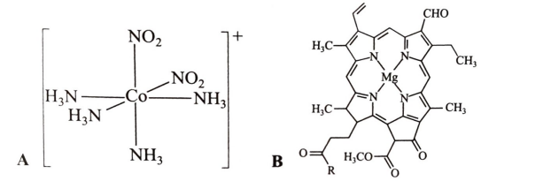

Mỗi phát biểu sau đây đúng hay sai?

**a. (biết)** Nguyên tử trung tâm của hai phức chất đều là nguyên tố kim loại chuyển tiếp.

**b.** **(hiểu)** Trong phức chất B có 4 phối tử.

**c.** **(hiểu)** Hai phức chất A và B có dạng hình học khác nhau.

**d. (hiểu)** Trong A và trong B đều có hai loại phối tử.

**PHẦN III. Câu trắc nghiệm yêu cầu trả lời ngắn.** Thí sinh trả lời từ câu 1 đến câu 6.

**(ghi chú: phải chỉ rõ mức độ biết, hiểu, vận dụng ở đầu mỗi câu và đáp án ở mỗi câu là những con số có tối đa 4 kí tự theo quy ước làm tròn)**

**Câu 1: (vận dụng)** Cho hỗn hợp X gồm Al và Mg tác dụng với 200 mL dung dịch gồm AgNO3 a mol/L và Cu(NO3)2 2a mol/L, thu được 9,04 gam chất rắn Y. Cho Y tác dụng với dung dịch H2SO4 đặc, nóng (dư) thu được 1,7353 lít khí SO2 (đkc, là sản phẩm khử duy nhất). Giá trị của a là bao nhiêu? ( Biết các phản ứng xảy ra hoàn toàn).

**Câu 2: (vận dụng)** Củ sắn khô chứa 38% khối lượng là tinh bột, còn lại là các chất không có khả năng lên men thành ethyl alcohol. Lên men 1 tấn sắn khô với hiệu suất cả quá trình là 81%. Toàn bộ lượng ethyl alcohol sinh ra để điều chế xăng E5 (có chứa 5% thể tích ethyl alcohol). Biết khối lượng riêng của ethyl alcohol là 0,8 g/mL, thể tích xăng E5 thu được sau pha trộn là bao nhiêu ?

**Câu 3: (hiểu)** Cho các chất: saccharose, glucose, fructose, ethyl formate, formic acid và acetaldehyde. Trong các chất trên, có bao nhiêu chất vừa có khả năng tham gia phản ứng tráng bạc vừa có khả năng phản ứng với Cu(OH)2 ở điều kiện thường?

**Câu 4: (hiểu)** Trong các polymer sau: poly(methyl methacrylate); polystyrene; nylon-7; poly (vinyl chloride); nylon-6,6; poly(phenol - fomaldehyde), poly (urea- formaldehyde). Số polymer là sản phẩm của trùng ngưng?

**Câu 5. (vận dụng)** Cho phản ứng oxi hóa – khử:FeS2 + H2SO4(đặc)  Fe2(SO4)3 + SO2 + H2O

Trong phản ứng trên hệ số cân bằng của H2SO4 là bao nhiêu?

**Câu 6: (vận dụng)** Để xác định nồng độ ion Cu2+ trong nước thải của một nhà máy mạ điện, người ta đo điện thế của điện cực Copper so với điện cực hydrogen tiêu chuẩn. Điện thế đo được là +0,25V. Tính nồng độ mol của Cu2+ trong nước thải, biết .

================ Hết đề ================

**3. HƯỚNG DẪN CHẤM**

**PHẦN I.** (Mỗi câu trả lời đúng thí sinh được 0,25 điểm).

|  |  |  |  |  |
| --- | --- | --- | --- | --- |
| **1 – A** | **2 -C** | **3 -C** | **4 -D** | **5 -D** |
| **6 -C** | **7 -C** | **8 -D** | **9 -D** | **10 -B** |
| **11 -A** | **12 -A** | **13 -C** | **14 -D** | **15 -B** |
| **16 -C** | **17 -A** | **18 -C** |  |  |

**PHẦN II.** Điểm tối đa của 01 câu hỏi là **1 điểm.**

- Thí sinh chỉ lựa chọn chọn chính xác 01 ý trong 1 câu hỏi được **0,1 điểm.**

- Thí sinh chỉ lựa chọn chọn chính xác 02 ý trong 1 câu hỏi được **0,25 điểm.**

- Thí sinh chỉ lựa chọn chọn chính xác 03 ý trong 1 câu hỏi được **0,5 điểm.**

- Thí sinh chỉ lựa chọn chọn chính xác 04 ý trong 1 câu hỏi được **1,0 điểm.**

|  |  |  |  |  |  |  |  |  |  |  |  |
| --- | --- | --- | --- | --- | --- | --- | --- | --- | --- | --- | --- |
| **Câu** | **Ý** | **Đáp án** | **Câu** | **Ý** | **Đáp án** | **Câu** | **Ý** | **Đáp án** |  | **Ý** | **Đáp án** |
| **1** | a | S | **2** | a | Đ | **3** | a | Đ | 4 | a | S |
| b | S | b | S | b | Đ | b | S |
| c | S | c | S | c | S | c | Đ |
| d | Đ | d | Đ | d | Đ | d | S |

**PHẦN III.** (Mỗi câu trả lời đúng thí sinh được 0,5 điểm).

- Đáp án

|  |  |  |  |
| --- | --- | --- | --- |
| **Câu** | **Đáp án** | **Câu** | **Đáp án** |
| **1** | 0,3 | **4** | 4 |
| **2** | 4370 | **5** | 14 |
| **3** | 4 | **6** | 1,15.10-3 |

**4. GIẢI CHI TIẾT**

**PHẦN I. Câu trắc nghiệm nhiều phương án lựa chọn.** Thí sinh trả lời từ câu 1 đến câu 18. Mỗi câu hỏi thí sinh chỉ chọn 1 phương án.

**(ghi chú: phải chỉ rõ mức độ biết, hiểu, vận dụng ở đầu mỗi câu)**

**Câu 1: (biết)** Hình vẽ nào sau đây có thể được dùng để mô tả cấu trúc tinh thể kim loại?

**A.** **B.** 

**C.** **D.** 

**Câu 2: (biết)** Ở một số quốc gia, khoáng vật trona là nguyên liệu chính để sản xuất soda. Thành phần hóa học chính của trona là.

**A.** 3NaF.AlF3. **B.** NaCl.KCl.

**C.** Na2CO3.NaHCO3.2H2O. **D.** NaNO3.

**Câu 3: (hiểu)** Tơ nào sau đây thuộc loại tơ thiên nhiên?

**A.** Tơ nylon-6,6. **B.** Tơ visco. **C.** Tơ tằm. **D.** Tơ nitron.

**Câu 4: (biết)** Dãy kim loại nào sau đây sắp xếp theo thứ tự độ dẫn điện giảm dần?

**A.** Au, Ag, Cu, Al.  **B.** Ag, Au, Al, Cu. **C.** Cu, Al, Ag, Au.  **D.** Ag, Cu, Au, Al.

**Câu 5: (hiểu)** Cho nguyên tố Chlorine (Z = 17). Cấu hình electron của ion Cl- là? 

**A.** 1s22s22p6 **B.** 1s22s22p63s23p64s2 **C.** 1s22s22p63s23p4 **D.** 1s22s22p63s23p6

**Câu 6: (hiểu)** Các kim loại kiềm có khối lượng riêng nhỏ và độ cứng thấp hơn nhiều so với các kim loại khác. Nguyên nhân là do:

(1) Tinh thể có kiềm mạng lập phương tâm khối.

(2) Khối lượng nguyên tử nhỏ hơn các kim loại khác.

(3) Có lực liên kết kim loại yếu.

**A.** (1), (2) và (3). **B.** (2) và (3). **C.** (1) và (3). **D.** (1) và (3).

**Câu 7: (vận dụng)** Khối lượng của một đoạn mạch tơ nylon-6,6 là 27346 đvC và của một đoạn mạch tơ capron là 17176 đvC. Số lượng mắt xích trong đoạn mạch nylon-6,6 và capron nêu trên lần lượt là

**A.** 113 và 152. **B.** 113 và 114. **C**. 121 và 152. **D.** 121 và 114.

**Câu 8: (Vận dụng)**  Từ 300 tấn quặng hematite chứa 90% Fe2O3 sản xuất được x nghìn chiếc nồi gang có hàm lượng sắt là 95%. Biết rằng mỗi chiếc nồi gang nặng 5 kg và hiệu suất của toàn bộ quá trình là 90%. Giá trị của x **gần nhất** với giá trị nào sau đây?

**A.** 25,5. **B.** 35,8. **C.** 45,6. **D.** 67,8.



Ta có: Fe2O3 → 2Fe

160 g → 112 g

270 tấn   tấn

 Số nồi gang sản xuất được là nghìn chiếc

**Câu 9: (hiểu)** β – caroten là tiền chất của vitamin A, giúp cơ thể ngăn chặn tình trạng mù lòa, lành mạnh hóa hệ miễn dịch có công thức cấu tạo như sau:



Số nguyên tử carbon có trong β – caroten là

|  |  |  |  |
| --- | --- | --- | --- |
| **A.** 37 | **B.** 38 | **C.** 39 | **D.** 40 |

**Câu 10. (biết)** Ester ethyl formate có mùi thơm của đào và có thành phần trong hương vị của quả mâm xôi, đôi khi nó còn được tìm thấy trong táo, ester này công thức là

 

**Quả táo Quả mâm xôi Quả đào**

**A**. CH3COOCH3. **B.** HCOOC2H5. **C.** HCOOCH=CH2. **D.** HCOOCH3.

**Câu 11. (hiểu)** Trong cây thuốc lá tự nhiên và khói thuốc lá chứa một amine rất độc, đó là nicotin với công thức cấu tạo như sau:



Nicotin làm tăng huyết áp và nhịp tim, có khả năng gây sơ vữa động mạnh vành và suy giảm trí nhớ. Số nguyên tử hydrogen trong một phân tử nicotin là

**A.** 14. **B.** 16. **C.** 10. **D.** 8.

**Câu 12: (biết)** Công thức cấu tạo dạng mạch vòng - glucose là

|  |  |  |  |
| --- | --- | --- | --- |
| **A.** | **B.** | **C.** | **D.** |

**Câu 13: (vận dụng)** 4 gam một alkyne X có thể làm mất màu tối đa 100 mL dung dịch Br2 2M. Công thức phân tử X là

**A.** C5H8 . **B.** C2H2. **C.** C3H4. **D.** C4H6.

***Giải:***  = 0,1.2 =0,2 mol

CnH2n-2 +2Br2  CnH2n-2Br4

0,1 ← 0,2 => MX = 14n -2 = 4 : 0,1 =40 => n = 3

**Câu 14. (biết)** Trong phòng thí nghiệm, để phân biệt dầu thực vật và dầu nhớt bôi trơn máy thì là cách nào sau đây?

**A.** Hòa vào nước, chất nào nhẹ nổi lên là dầu thực vật.

**B.** Chất nào không hòa tan trong nước là dầu thực vật.

**C.** Chất nào hòa tan trong nước là dầu thực vật.

**D.** Đun với NaOH có dư, để nguội cho tác dụng với Cu(OH)2 chất nào cho dung dịch xanh lam là dầu thực vật.

**Câu 15. (biết)** Protein là cơ sở tạo nên sự sống vì hai thành phần chính của tế bào là nhân và nguyên sinh chất đều hình thành từ protein. Protein cũng là hợp chất chính trong thức ăn con người. Trong phân tử protein các gốc α-amino acid gắn với nhau bằng liên kết

**A.** glicoside. **B.** peptide. **C.** amide. **D.** hydrogen.

**Câu 16. (vận dụng)** Insulin là hormon có tác dụng điều tiết lượng đường trong máu. Thủy phân một phần

insulin thu được heptapeptide X mạch hở. Khi thủy phân không hoàn toàn X, thu được hỗn hợp có chứa các

peptide: Glu- Gln-Cys, Gly-lle-Val, Gln-Cys-Cys, Val-Glu-Gln. Nếu đánh số thứ tự amino acid đầu N là số 1

thì amino acid ở vị trí số 4 trong X là

**A.** Gln. **B.** Val. **C.** Glu. **D.** Cys.

**Câu 17: (hiểu)**

|  |  |
| --- | --- |
| Pin điện hóa Zinc carbon (Zn - C) đã được sử dụng từ lâu. Pin Zn – C có giá rẻ phù hợp cho các thiết bị điện tiêu thụ ít điện năng như điều khiển tivi, đồng hồ treo tường, đèn pin, đồ chơi… Tuy nhiên, điện trở trong của loại pin này lớn, không phù hợp cho các thiết bị như máy ảnh. Khi pin này hoạt động thì | Tìm hiểu về các loại Pin thông dụng |

**A.** Zn đóng vai trò cực âm, C đóng vai trò cực dương.

**B.** ở điện cực âm, anode xảy ra quá trình khử Zn.

**C.** không phát sinh dòng điện.

**D.** dòng electron chuyển từ cực dương sang cực âm.

**Câu 18: (vận dụng)** Quá trình điện phân để mạ đồng lên một chiếc chìa khoá được làm từ thép không gỉ, được mô tả ở hình sau:



Nhận định nào sau đây **không** đúng?

**A.** Anode được gắn với copper, cathode được gắn với chiếc chìa khóa.

**B.** Dung dịch điện phân có thể là các dung dịch muối copper như …

**C.** Trongquá trình điện phân, nồng độ cation kim loại trong bình điện phân giảm dần.

**D.** Trong quá trình điện phân, ở cathode, xảy ra quá trình khử ; Cu sinh ra bám lên chiếc chìa khóa.

**PHẦN II. Câu hỏi trắc nghiệm đúng sai.** Thí sinh trả lời từ câu 1 đến câu 4. Trong mỗi ý **a), b), c), d)** ở mỗi câu thí sinh chọn đúng hoặc sai.

**(ghi chú: phải chỉ rõ mức độ biết, hiểu, vận dụng ở đầu mỗi ý trong mỗi câu)**

**Câu 1:** Thí nghiệm điện phân dung dịch copper (II) sulfate với các điện cực trơ (graphite) được mô phỏng như hình vẽ sau đây:



**a) (biết)** Tại anode, xuất hiện bọt khí hydrogen trên bề mặt điện cực. S

**b)** **(hiểu)** Tại cathode, trước tiên xảy ra sự oxi hóa nước sau đó xảy ra tiếp sự oxi hóa . S

**c) (hiểu)** Dung dịch sau điện phân có giá trị pH tăng lên. S

**d) (vận dụng)** Nếu tiến hành điện phân dung dịch copper (II) sulfate trong thời gian 38 phút 36 giây với cường độ dòng điện 10A thì khối lượng dung dịch sau phản ứng giảm là 9,6 gam . Đ

**Câu 2:** Tiến hành thí nghiệm thử tính chất của cellulose theo các bước sau:

Bước 1: Cho lần lượt 4,0 ml HNO3, 8,0 ml H2SO4 đặc vào cốc thủy tinh, lắc đều và làm lạnh.

Bước 2: Thêm tiếp vào cốc một nhúm bông. Đặt cốc chứa hỗn hợp phản ứng vào nồi nước nóng (khoảng 60-70°C) khuấy nhẹ trong 5 phút.

Bước 3: Lọc lấy chất rắn rửa sạch bằng nước, ép khô bằng giấy lọc sau đó sấy khô.

Hãy cho biết nhận định nào đúng, nhận định nào sai trong các nhận định sau:

**a) (hiểu)** Sau bước 3, sản phẩm thu được có màu vàng. Đ

**b)** **(hiểu)** Có thể thay thế nhúm bông bằng tinh bột. S*(hồ tinh bột không chứa Cellulose).*

**c)** **(vận dụng)** Sau bước 3, lấy sản phẩm thu được đốt cháy thấy có khói trắng xuất hiện. S *(đây là thuốc súng không khói)*

**d)** **(vận dụng)** Từ 32,4 tấn mùn cưa (chứa 50% cellulose) người ta *sản xuất* được 26,7 tấn *thuốc súng không khói* (cellulose trinitrate) với hiệu suất phản ứng tính theo cellulose 90%. Đ

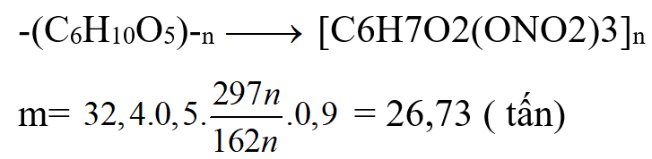

**Câu 3:** Vào mùa mưa khí hậu ẩm ướt, đặc biệt ở các vùng mưa lũ dễ phát sinh một số bệnh như ghẻ nở.

Người bị bệnh khi đó được khuyên nên bôi vào các vị trí ghẻ nở một loại thuốc thông dụng là DEP. Thuốc

DEP có thành phần hoá học quan trọng là diethyl phtalate



**a) (biết)** Công thức cấu tạo thu gọn của diethyl phtalate là C6H4(COOC2H5)2 Đ

**b) (hiểu)** Cho 1 mol diethyl phtalate tác dụng vừa đủ với dung dịch NaOH thì dùng hết 2 mol NaOH. Đ

**c) (hiểu)** Thủy phân hoàn toàn 1 mol diethyl phtalate trong môi trường acid thu được 1 mol acid C6H4(COOH)2 và 1 mol ethyl alcohol. S

**d) (vận dụng)** Phần trăm khối lượng nguyên tố carbon trong phân tử diethyl phtalate là 64,86%. Đ

**Hướng dẫn giải:**

a) đúng; b) đúng; c) sai: thu được 2 mol ethyl alcohol; d) đúng.

**Câu 4:** Cho hai phức chất A và B có công thức lần lượt sau:



Mỗi phát biểu sau đây đúng hay sai?

**a. (biết)** Nguyên tử trung tâm của hai phức chất đều là nguyên tố kim loại chuyển tiếp.

**b.** **(hiểu)** Trong phức chất B có 4 phối tử.

**c.** **(hiểu)** Hai phức chất A và B có dạng hình học khác nhau.

**d. (hiểu)** Trong A và trong B đều có hai loại phối tử.

**Hướng dẫn giải**

(a) Sai. Nguyên tử trung tâm không chỉ là nguyên tố kim loại chuyển tiếp.

(b) Sai.

(c) Đúng. Do số liên kết ở giữa nguyên tử trung tâm và phối tử ở hai phức

chất khác nhau.

(d) Sai. Ở B chỉ có một loại phối tử.

**PHẦN III. Câu trắc nghiệm yêu cầu trả lời ngắn.** Thí sinh trả lời từ câu 1 đến câu 6.

**(ghi chú: phải chỉ rõ mức độ biết, hiểu, vận dụng ở đầu mỗi câu và đáp án ở mỗi câu là những con số có tối đa 4 kí tự theo quy ước làm tròn)**

**Câu 1: (vận dụng)** Cho hỗn hợp X gồm Al và Mg tác dụng với 200 mL dung dịch gồm AgNO3 a mol/L và Cu(NO3)2 2a mol/L, thu được 9,04 gam chất rắn Y. Cho Y tác dụng với dung dịch H2SO4 đặc, nóng (dư) thu được 1,7353 lít khí SO2 (đkc, là sản phẩm khử duy nhất). Giá trị của a là bao nhiêu? ( Biết các phản ứng xảy ra hoàn toàn).

**Hướng dẫn giải**

**Đáp án: 0,3**



Giả sử chất rắn gồm: Ag (0,2a mol); Cu (0,4a mol)

→ mY= 108.0,2a + 64.0,4a =9,04

* a=0,192 mol
* n e nhường = 0,192 mol > 2.nSO2 = 0,14 mol ( Vô lý)
* Mg, Al phản ứng hết; Cu2+ còn dư



**Câu 2: (vận dụng)** Củ sắn khô chứa 38% khối lượng là tinh bột, còn lại là các chất không có khả năng lên men thành ethyl alcohol. Lên men 1 tấn sắn khô với hiệu suất cả quá trình là 81%. Toàn bộ lượng ethyl alcohol sinh ra để điều chế xăng E5 (có chứa 5% thể tích ethyl alcohol). Biết khối lượng riêng của ethyl alcohol là 0,8 g/mL, thể tích xăng E5 thu được sau pha trộn là bao nhiêu ? ***(4370)***

Quá trình lên men:

(C6H10O5)n  → n C6H12O6  2nC2H5OH + 2nCO2

Từ quá trình trên, tính được khối lượng ethyl alcohol là:

           1000.38100.262.2.46.81100=174,8.

Thể tích của ethyl alcohol là: 174,8 : 0,8 = 218,5 (L).

Thể tích xăng E5 sau khi pha trộn là: 218,5.100 : 5 = 4 370 (L).

**Câu 3: (hiểu)** Cho các chất: saccharose, glucose, fructose, ethyl formate, formic acid và acetaldehyde. Trong các chất trên, có bao nhiêu chất vừa có khả năng tham gia phản ứng tráng bạc vừa có khả năng phản ứng với Cu(OH)2 ở điều kiện thường? *(4)*

**Câu 4: (hiểu)** Trong các polymer sau: poly(methyl methacrylate); polystyrene; nylon-7; poly (vinyl chloride); nylon-6,6; poly(phenol - fomaldehyde), poly (urea- formaldehyde). Số polymer là sản phẩm của trùng ngưng? *(4)*

**Câu 5. (vận dụng)** Cho phản ứng oxi hóa – khử:FeS2 + H2SO4(đặc)  Fe2(SO4)3 + SO2 + H2O

Trong phản ứng trên hệ số cân bằng của H2SO4 là bao nhiêu?



**Câu 6: (vận dụng)** Để xác định nồng độ ion Cu2+ trong nước thải của một nhà máy mạ điện, người ta đo điện thế của điện cực Copper so với điện cực hydrogen tiêu chuẩn. Điện thế đo được là +0,25V. Tính nồng độ mol của Cu2+ trong nước thải, biết .

***Hướng dẫn giải:***

Ta có:





---------- Hết ----------

Tài liệu được chia sẻ bởi Website VnTeach.Com

https://www.vnteach.com